Вручение томоса для ПЦУ
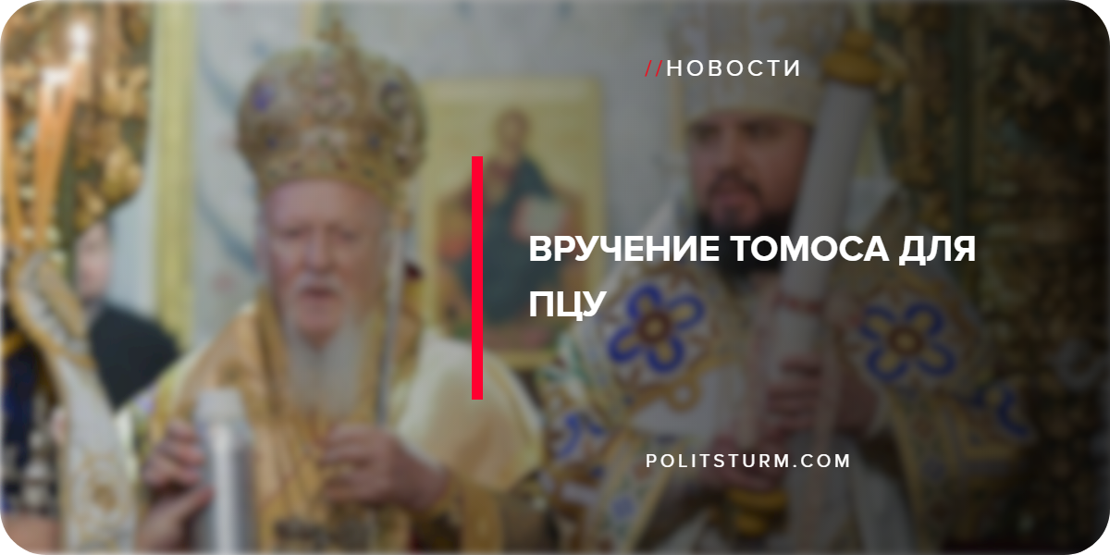

Оригинальная статья
2019-01-09
2 мин. на чтение

5 января 2019 года Константинопольский патриарх Варфоломей подписал томос (указ) для Православной церкви Украины (ПЦУ). Томос – документ, дающий церкви право на автокефалию. Таким образом ПЦУ признается дочерней организацией Константинопольского патриархата.
На церемонии подписания присутствовали: митрополит новопризнанной ПЦУ Епифаний (Думенко), президент Петр Порошенко, спикер Верховной рады Андрей Парубий, министр обороны Степан Полторак и Виктор Ющенко. Среди гостей были замечены представители бизнеса и криминальных структур.
Знаковым событием стало то, что Варфоломей «отмыл и причесал» тех, кого несколько месяцев назад признавал «раскольниками» церкви. Отныне снята анафема, наложенная Московским патриархатом. А духовенство до этого не признанного Киевского патриархата и Украинской автокефальной православной церкви отныне восстановлены в своем священном чине.
Однако это восстановление не обошлось без потерь для этого духовенства. Так, в томосе глава ПЦУ назван митрополитом, что ниже, чем патриарх, а сама ПЦУ – метрополией Константинопольского патриархата.
Самопровозглашенный в Киеве патриарший престол, который находился в изоляции и не был признан другими православными церквями, бесследно исчез. А выходец из него Епифаний признан Варфоломеем и вместе с ним отслужил литургию. С этого дня Епифаний – митрополит, а титул Патриарх Киевский и всея Руси-Украины исчез. Это тот самый патриархат, который был в русле идеологемы реакционных националистических кругов, провозглашавших Украину единственным наследником Киевской Руси.
С точки зрения материализма, эти события – обычный передел сфер влияния религиозных организаций. Константинопольский патриархат пробует увести прихожан у Московского патриархата, т.к. сам хочет тратить деньги, поступающие от прихожан. А амбиции украинских политиков и тяжелая политическая ситуация в стране как раз благоволят этому переделу.
Как и предполагал ранее «Политштурм», Константинопольский патриархат предстал третьей стороной и активно выбивает себе преференции. Погоня за деньгами и влиянием позволяет “забыть” и самопровозглашение патриархата, и пребывание его главы под анафемой, и политизированность всех действий. Эту политизированность легко обнаружить, прочитав большой список политиков на вручении томоса.
Вселенский патриархат не мог не знать и о многочисленных нападках власти на УПЦ Московского патриархата, проводимую через блогеров и праворадикалов. В конце концов УПЦ МП прямо обвиняют в связях со спецслужбами РФ, благословении «убийства украинцев на Донбассе» и молитвах за Путина. Подстрекателям мало лживых обвинений — они еще и подстрекают «гнать московского попа». То, что абсолютное большинство «московских попов» – уроженцы и граждане Украины, умалчивается.
Не мог Вселенский патриархат не знать и о законе №5309, написанном в ключе националистической идеологемы. Этот закон обязывает УПЦ Московского патриархата, самую большую церковь Украины, переименоваться и стать как бы иностранной.
Этого всего Константинополю замечать не хочется — ему хочется прихожан и имущество. Оттого и сотрудничество со вчерашними «грешниками», оттого и откровенно манипулятивный ход в тексте томоса: “автокефалия уже тридцать лет как страстно и единогласно просится государственными и церковными чиновниками вместе с народом”. Но отношение к этому событию в обществе достаточно разное.
Во всем этом жаль лишь трудовой народ, который в очередной раз стравлен между собой на религиозной почве ради передела имущества и амбиций политиков. А значит, вместо религиозной борьбы надо вести борьбу классовую, только так украинцы освободятся от буржуазных эксплуататоров и попов-паразитов, укрепляющих их власть.
Источники:
- https://lenta.ru/news/2019/01/05/tomos/
- https://strana.ua/news/179851-sotsseti-obsuzhdajut-prisutstvie-aleksandra-petrovskoho-po-prozvishchu-narik-na-podpisanii-tomosa.html
- https://risu.org.ua/ru/index/all_news/orthodox/constantinople_patriarchy/73003/
- https://lb.ua/society/2019/01/05/416523_opublikovan_tekst_tomosa.html
- https://politsturm.com/o-cerkovnom-raskole-na-ukraine/
- https://lb.ua/society/2018/12/22/415671_poroshenko_podpisal_zakon.html

Оригинальная статья

